Лабораторная работа № 3
  - Настройка DHCP-сервера
Павличенко Родион Андреевич
Содержание

1. Цель работы
Приобрести практические навыки по установке и конфигурированию DHCP-сервера.

2. Задание
- Установить на виртуальной машине server DHCP-сервер.
- Настроить виртуальную машину server в качестве DHCP-сервера для виртуальной внутренней сети.
- Проверить корректность работы DHCP-сервера в виртуальной внутренней сети путём запуска виртуальной машины client и применения утилит диагностики.
- Настроить обновление DNS-зоны при появлении в виртуальной внутренней сети новых узлов.
- Проверить корректность работы DHCP-сервера и обновления DNS-зоны путём запуска виртуальной машины client и применения утилит диагностики.
- Написать сценарий для Vagrant, фиксирующий действия по установке и настройке DHCP-сервера во внутреннем окружении виртуальной машины server, и внести соответствующие изменения в Vagrantfile.

3. Выполнение лабораторной работы

3.1 Установка и первоначальная настройка Kea DHCP
В каталоге проекта была запущена серверная виртуальная машина командой vagrant up server.
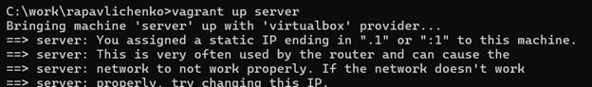
Рисунок 1: Запуск виртуальной машины server
После запуска выполнено подключение к серверу по SSH.
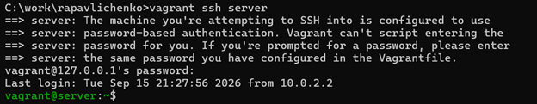
Рисунок 2: Подключение к server по SSH
Для настройки системных служб получены полномочия суперпользователя.
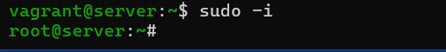
Рисунок 3: Переход в режим суперпользователя
Установлен пакет DHCP-сервера Kea.
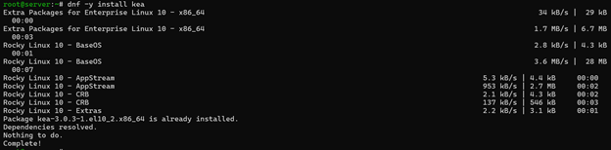
Рисунок 4: Установка пакета Kea DHCP
Перед редактированием создана резервная копия исходного файла /etc/kea/kea-dhcp4.conf.
Рисунок 5: Создание резервной копии конфигурации
В файле /etc/kea/kea-dhcp4.conf задан интерфейс eth1, настроена база аренд, указаны времена аренды, DNS-сервер, доменное имя и подсеть 192.168.1.0/24 с пулом адресов 192.168.1.30–192.168.1.199.
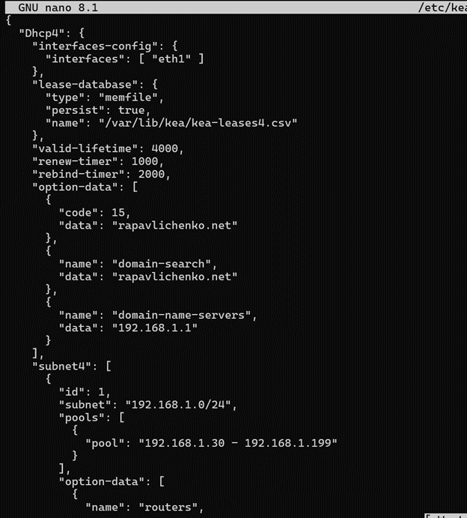
Рисунок 6: Основная конфигурация Kea DHCP
DHCP-сервер привязан к внутреннему сетевому интерфейсу eth1.
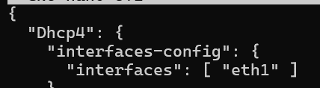
Рисунок 7: Выбор интерфейса eth1
Конфигурация проверена средствами Kea. Результат подтвердил, что файл может быть прочитан сервером.
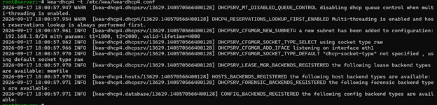
Рисунок 8: Проверка конфигурации Kea DHCP
После изменения конфигурации выполнена перезагрузка параметров systemd и включён автоматический запуск службы kea-dhcp4.
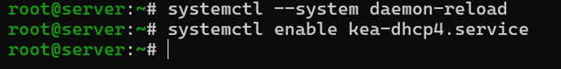
Рисунок 9: Включение службы kea-dhcp4

3.2 Регистрация DHCP-сервера в DNS
В файл прямой зоны rapavlichenko.net добавлена A-запись dhcp, указывающая на адрес сервера 192.168.1.1.
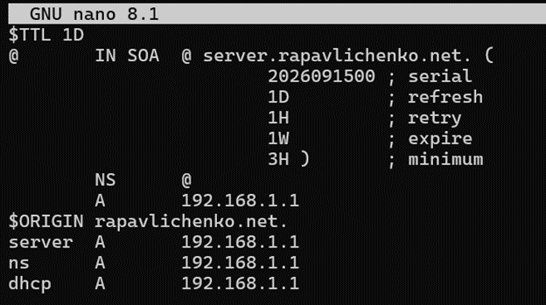
Рисунок 10: Добавление записи dhcp в прямую зону
В обратную зону добавлена PTR-запись для имени dhcp.rapavlichenko.net.
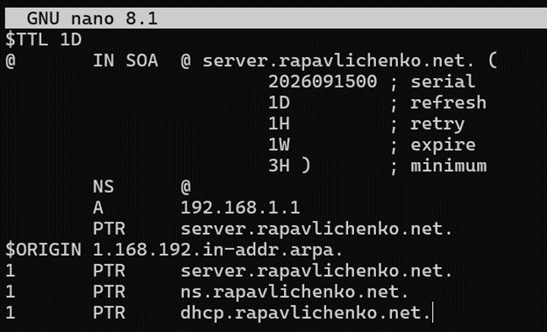
Рисунок 11: Добавление записи dhcp в обратную зону
После перезапуска BIND команда ping dhcp.rapavlichenko.net успешно преобразовала имя DHCP-сервера в адрес 192.168.1.1.
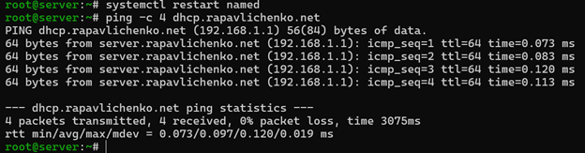
Рисунок 12: Проверка разрешения имени DHCP-сервера
В межсетевом экране разрешена служба DHCP, а постоянная конфигурация firewalld обновлена.
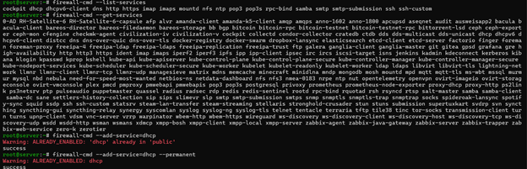
Рисунок 13: Разрешение DHCP в межсетевом экране
Для файлов конфигурации и данных Kea восстановлены корректные контексты SELinux.
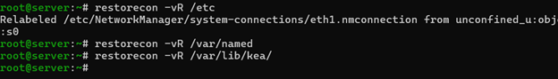
Рисунок 14: Восстановление контекстов SELinux
В отдельном терминале запущен просмотр системного журнала, позволяющий наблюдать обращения клиента и ответы DHCP-сервера.
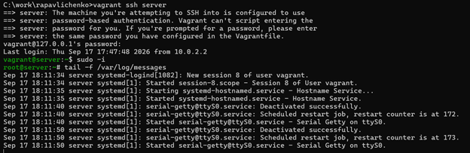
Рисунок 15: Мониторинг системного журнала
Служба kea-dhcp4 была запущена.
Рисунок 16: Запуск службы kea-dhcp4

3.3 Настройка клиентского узла
В сценарии provision/client/01-routing.sh для интерфейса eth1 указан шлюз 192.168.1.1, а для внешнего интерфейса отключено использование маршрута по умолчанию.
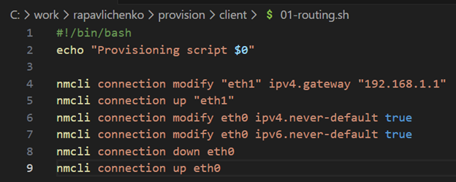
Рисунок 17: Сценарий настройки маршрутизации клиента
В Vagrantfile подключён provisioner, запускающий сценарий маршрутизации клиентской машины.
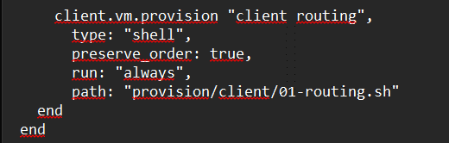
Рисунок 18: Подключение сценария клиента в Vagrantfile
Клиентская виртуальная машина запущена с повторным применением настроек командой vagrant up client --provision.
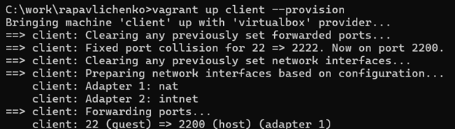
Рисунок 19: Запуск и настройка виртуальной машины client
В журнале DHCP-сервера зафиксирован обмен с клиентом: сервер получил запрос, выделил адрес 192.168.1.30 и отправил подтверждение DHCPACK.
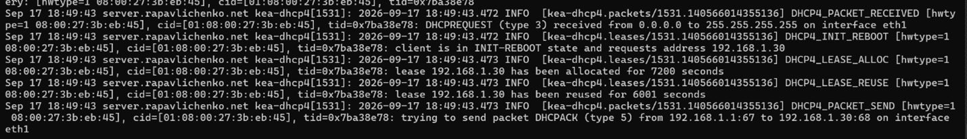
Рисунок 20: Выдача адреса клиенту в журнале Kea
Командой ifconfig проверены интерфейсы клиента. Интерфейс eth1 получил адрес 192.168.1.30/24 из заданного пула.
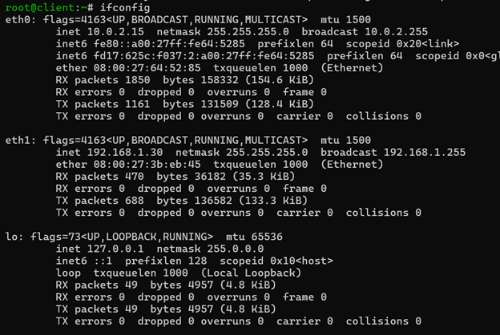
Рисунок 21: Сетевые интерфейсы клиента
Файл /var/lib/kea/kea-leases4.csv содержит активную аренду адреса 192.168.1.30 клиенту с MAC-адресом 08:00:27:3b:eb:45.
Рисунок 22: Список выданных IPv4-адресов

3.4 Настройка динамического обновления DNS
На сервере BIND создан каталог /etc/named/keys, после чего сгенерирован TSIG-ключ dhcp_updater.key.
Рисунок 23: Создание TSIG-ключа
Содержимое созданного ключа просмотрено для дальнейшего подключения к BIND и Kea.
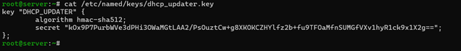
Рисунок 24: Содержимое TSIG-ключа
Для каталога с ключами назначен владелец named.
Рисунок 25: Настройка владельца каталога ключей
Файл ключа подключён в основной конфигурации /etc/named.conf.
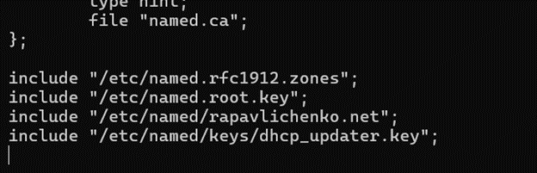
Рисунок 26: Подключение TSIG-ключа в named.conf
В описании прямой и обратной зон разрешены динамические обновления, подписанные ключом DHCP_UPDATER.
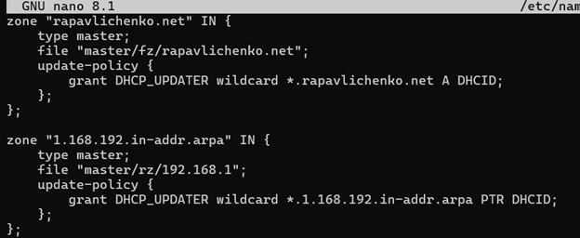
Рисунок 27: Разрешение динамических обновлений зон
Конфигурация BIND проверена командой named-checkconf, после чего служба named перезапущена. Для Kea подготовлен файл /etc/kea/tsig-keys.json.
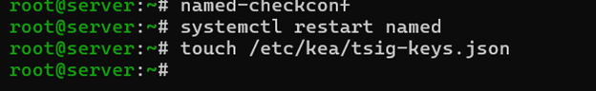
Рисунок 28: Проверка BIND и подготовка файла ключей Kea
Секрет TSIG-ключа извлечён из конфигурации BIND.
Рисунок 29: Получение секрета TSIG-ключа
Ключ перенесён в JSON-файл Kea с указанием имени, алгоритма и секрета.
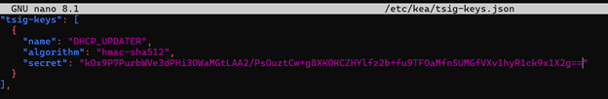
Рисунок 30: TSIG-ключ в формате JSON
Для файла ключа назначены владелец kea и права доступа 640.
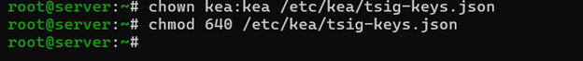
Рисунок 31: Настройка прав доступа к ключу Kea
В /etc/kea/kea-dhcp-ddns.conf подключён файл TSIG-ключей и заданы параметры обновления прямой и обратной DNS-зон через сервер 192.168.1.1.
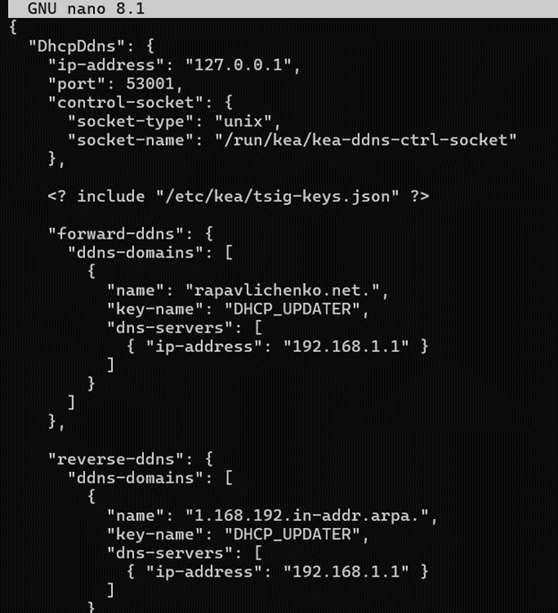
Рисунок 32: Конфигурация службы Kea DDNS
Конфигурация DDNS проверена, служба kea-dhcp-ddns запущена и включена в автозагрузку.
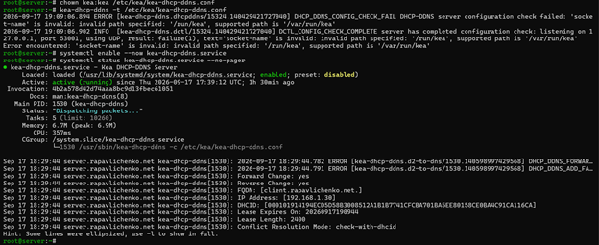
Рисунок 33: Запуск и проверка службы Kea DDNS
В конфигурации DHCP включены DDNS-обновления, задан квалификатор доменного имени rapavlichenko.net и разрешено переопределение имени клиента.
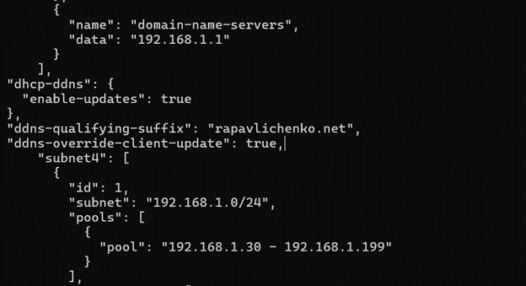
Рисунок 34: Параметры DDNS в kea-dhcp4.conf
После проверки конфигурации DHCP-сервер перезапущен. Журнал подтвердил работу служб Kea и обработку запросов клиента.
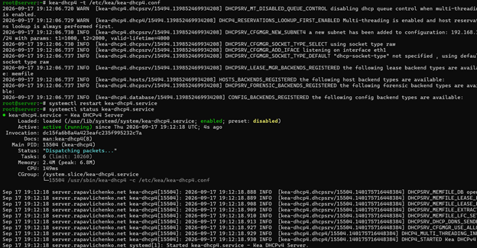
Рисунок 35: Проверка DHCP после включения DDNS
На клиенте соединение eth1 переподключено, чтобы повторно получить адрес и инициировать динамическое обновление DNS.
Рисунок 36: Повторное получение адреса клиентом
Появление журнального файла зоны подтвердило, что BIND принял динамическое обновление.
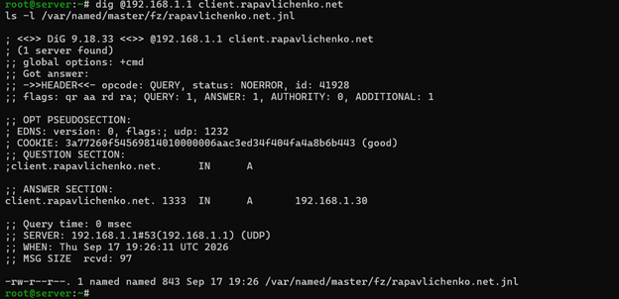
Рисунок 37: Журнал динамического обновления зоны
Команда dig client.rapavlichenko.net вернула A-запись 192.168.1.30, автоматически созданную после выдачи аренды.
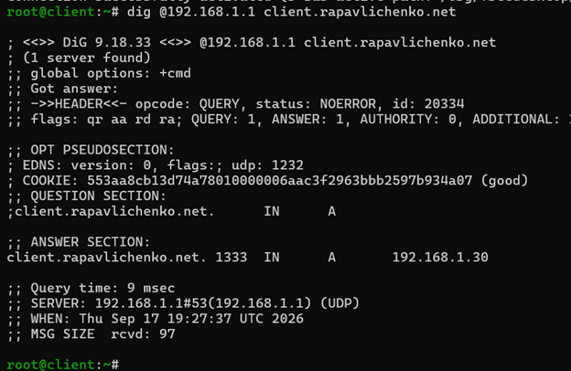
Рисунок 38: Проверка динамической записи клиента

3.5 Автоматизация настройки DHCP и DDNS
В каталоге /vagrant/provision/server создана структура dhcp/etc, куда скопированы рабочие конфигурационные файлы Kea.
Рисунок 39: Подготовка структуры конфигурации DHCP
При копировании конфигурации DNS обнаружена символическая ссылка, которую нельзя было перенести напрямую в общий каталог. Вместо неё использованы фактические конфигурационные файлы.
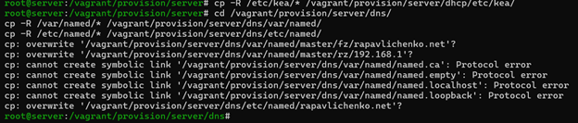
Рисунок 40: Копирование конфигурации DNS
В каталоге /vagrant/provision/server создан исполняемый сценарий dhcp.sh.
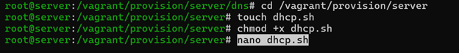
Рисунок 41: Создание сценария dhcp.sh
Сценарий устанавливает Kea, копирует конфигурацию, назначает владельцев и права, восстанавливает контексты SELinux, открывает DHCP в firewalld и запускает службы DHCP и DDNS.
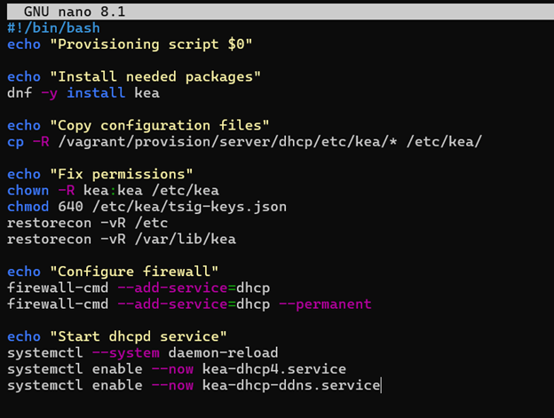
Рисунок 42: Содержимое сценария dhcp.sh
В Vagrantfile после настройки DNS подключён provisioner server dhcp, запускающий подготовленный сценарий при развёртывании сервера.
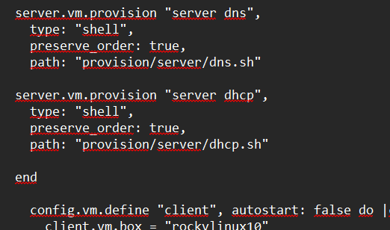
Рисунок 43: Подключение dhcp.sh в Vagrantfile
После завершения работы клиентская и серверная виртуальные машины были корректно выключены.

Рисунок 44: Выключение виртуальных машин

4. Контрольные вопросы

4.1 В каких файлах хранятся настройки сетевых подключений
В современных системах семейства RHEL и Rocky Linux профили сетевых подключений хранятся в каталоге /etc/NetworkManager/system-connections/. Каждому подключению соответствует файл с расширением .nmconnection, содержащий параметры интерфейса, IP-адресации, шлюза и DNS. В старых версиях систем использовались файлы /etc/sysconfig/network-scripts/ifcfg-*. Текущая конфигурация DNS также отражается в /etc/resolv.conf.

4.2 За что отвечает протокол DHCP
DHCP автоматически передаёт сетевому узлу IP-адрес, маску подсети, адрес основного шлюза, DNS-серверы, доменное имя и срок аренды. Централизованная выдача параметров упрощает администрирование и снижает вероятность конфликтов адресов.

4.3 Как работает DHCP и какими сообщениями обмениваются клиент и сервер
Первоначальная настройка клиента обычно выполняется по схеме DORA. Клиент передаёт широковещательное сообщение DHCPDISCOVER, сервер отвечает предложением DHCPOFFER, клиент выбирает параметры сообщением DHCPREQUEST, а сервер подтверждает аренду сообщением DHCPACK. Также используются DHCPNAK для отклонения запроса, DHCPRELEASE для освобождения адреса, DHCPDECLINE для сообщения о конфликте и DHCPINFORM для запроса дополнительных параметров. Сервер использует UDP-порт 67, клиент — порт 68.

4.4 В каких файлах находятся настройки DHCP-сервера
Основная конфигурация Kea DHCPv4 находится в /etc/kea/kea-dhcp4.conf, DHCPv6 — в /etc/kea/kea-dhcp6.conf. Параметры взаимодействия с DNS задаются в /etc/kea/kea-dhcp-ddns.conf, TSIG-ключи могут храниться в /etc/kea/tsig-keys.json. Сведения об арендах IPv4 записываются в /var/lib/kea/kea-leases4.csv, а об арендах IPv6 — в /var/lib/kea/kea-leases6.csv. Конфигурация управляющего агента находится в /etc/kea/kea-ctrl-agent.conf.

4.5 Что такое DDNS и для чего он применяется
DDNS — механизм динамического обновления DNS-записей. После выдачи адреса DHCP-сервер может автоматически создать или изменить A- и PTR-записи клиента. Это поддерживает актуальность DNS в сети с динамической адресацией. Для проверки подлинности обновлений между Kea и BIND применяется TSIG-ключ.

4.6 Какую информацию можно получить с помощью ifconfig
ifconfig показывает состояние интерфейса, IPv4- и IPv6-адреса, маску, широковещательный и MAC-адреса, а также статистику принятых и переданных пакетов, ошибки и потери. Команда ifconfig без параметров выводит активные интерфейсы, ifconfig -a — все интерфейсы, включая отключённые, а ifconfig eth1 — сведения только об eth1. Команды ifconfig eth1 up и ifconfig eth1 down временно включают и отключают интерфейс. Команда ifconfig eth1 192.168.1.30 netmask 255.255.255.0 временно назначает IPv4-адрес и маску. В современных системах для этих задач чаще применяются ip address, ip link и nmcli.

4.7 Какую информацию можно получить с помощью ping
ping проверяет доступность узла с помощью ICMP Echo Request и Echo Reply. Результат содержит количество переданных и полученных пакетов, процент потерь и минимальное, среднее и максимальное время ответа. При использовании доменного имени команда одновременно позволяет проверить его преобразование в IP-адрес. Например, ping -c 4 192.168.1.1 отправляет четыре запроса, ping -i 2 192.168.1.1 задаёт интервал две секунды, ping -s 1000 192.168.1.1 меняет размер полезной нагрузки, а ping -W 3 192.168.1.1 ограничивает время ожидания ответа. Параметры -4 и -6 принудительно выбирают IPv4 или IPv6.

5. Выводы
В ходе лабораторной работы был установлен и настроен DHCP-сервер Kea, который автоматически выдал клиентскому узлу адрес и необходимые сетевые параметры. Настроено безопасное динамическое обновление прямой и обратной зон BIND с помощью DDNS и TSIG-ключа. Корректность работы подтверждена журналом аренды, параметрами интерфейса клиента и DNS-записью client.rapavlichenko.net. Для воспроизводимого развёртывания подготовлены сценарии настройки сервера и клиента, подключённые в Vagrantfile.

Список литературы

